Schwarzenbach Wealth Management – Website Texte
1. Startseite
Schwarzenbach Wealth Management
Dein individueller All-in-One-Beratung für einen erfolgreichen Vermögensaufbau mit Immobilien.
Leistungen / 4 Bausteine:
I. Objektauswahl & Erwerb
Exklusiver Zugang zu Off-Market-Immobilien in Deutschland, selektiert nach Rendite- und Nachhaltigkeitskriterien für langfristige Wertsteigerung.
II. Finanzierung
Zusammenarbeit mit spezialisierten Banken, die massgeschneiderte Finanzierungsmodelle mit hoher Hebelwirkung und attraktiven Konditionen bieten.
III. Steueroptimierung
Effiziente Investmentstrukturen ermöglichen es, Kapitalerträge steuerbegünstigt zu reinvestieren und Doppelbesteuerung zu vermeiden.
IV. Vermietung & Verwaltung
Kompletter Verwaltungsservice inklusive Mieterakquise, Vertragsmanagement, Instandhaltung und Cashflow-Überwachung für echten passiven Vermögensaufbau.
Button:
👉 Jetzt Kontakt aufnehmen
Dr. Jan Hendrik Lukowski
jhl@schwarzenbach-wm.com
+41 79919 5455
Optional zweiter Button:
Projektbeispiele ansehen
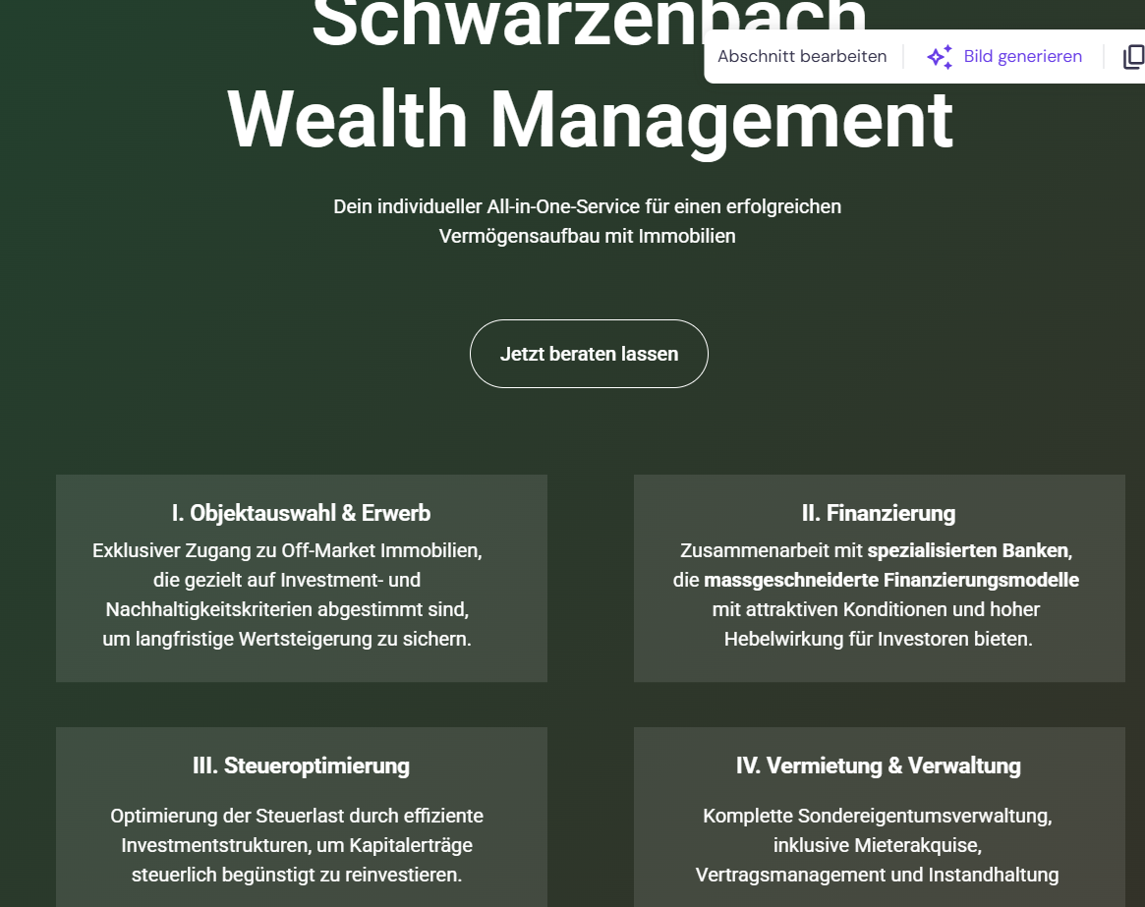



2. Investment Ansatz
🟢 Abschnitt 1 – Headline & Einleitung
Überschrift:
Strategischer Vermögensaufbau mit Immobilien – nachhaltig, skalierbar und strukturiert
Einleitungstext:
Unser Ansatz kombiniert exklusiven Marktzugang in Deutschland mit steuerlicher Effizienz und einem professionellen Full-Service-Modell. Du investierst in reale Sachwerte, während wir den kompletten Prozess übernehmen – von der Objektauswahl bis zur Verwaltung.

🟢 Abschnitt 2 – Warum Deutschland?
✅ Attraktive Einstiegshürden
Finanzierungen ab niedrigem Eigenkapitalanteil – mit Hebeleffekt und langfristigen Zinsbindungen.
✅ Überdurchschnittliche Renditen
Im Vergleich zu vielen Märkten weisen deutsche Wohnimmobilien stabile Cashflows und starke Wertentwicklung auf.
✅ Vielfältige Standorte
Von Top-7-Städten bis zu wachstumsstarken B- und C-Lagen: Wir selektieren gezielt nach Potenzial & Wirtschaftsumfeld.
✅ Steuerliche Gestaltungsmöglichkeiten
Strukturen wie die vvGmbH ermöglichen Optimierung und steuerbegünstigte Reinvestition.

🟢 Abschnitt 3 – Dein Investmentprozess (4 Schritte)
1. Objektauswahl & Erwerb
Wir identifizieren und prüfen renditestarke Immobilienprojekte abseits des offenen Marktes und koordinieren den gesamten Erwerbsprozess.
2. Finanzierung
Gemeinsam mit spezialisierten Partnerbanken entwickeln wir Finanzierungsmodelle, die exakt zu deiner Strategie passen.
3. Steuerliche Strukturierung
Ob Privatkauf, vvGmbH oder alternative Modelle – wir koordinieren mit Steuerexperten die beste Lösung für dich.
4. Vermietung & Verwaltung
Von der Mieterwahl bis zum Reporting übernehmen wir alles.

🟢 Abschnitt 4 – Für wen ist dieser Ansatz ideal?
Dieser Ansatz richtet sich an Anleger, die:
- mit Immobilien substantiell Vermögen aufbauen möchten
- Wert auf steuerliche und finanzielle Effizienz legen
- ihre Zeit nicht mit Verwaltung und Abwicklung verlieren wollen
- Zugang zu geprüften Objekten statt Massenangeboten suchen
- den Hebeleffekt (leverage-Effekt) langfristig nutzen möchten

🟢 Abschnitt 5 – Call to Action (am Ende der Seite)
Bereit für deinen Investmentplan?
Lass uns deine Ziele und Möglichkeiten in einem ersten Gespräch besprechen.
👉 Jetzt Kontakt aufnehmen
Dr. Jan Hendrik Lukowski
jhl@schwarzenbach-wm.com
+41 79919 5455

3. Projekte | Referenzen
Überschrift:
Exklusive Investmentprojekte mit Zugang abseits des offenen Marktes.
Einleitungstext:
Unsere Immobilienprojekte stammen aus direktem Netzwerkzugang zu Bauträgern, Entwicklern und Partnerbanken. Jedes Objekt wird nach Standort, Renditepotenzial, Finanzierungsmöglichkeit und Nachhaltigkeitskriterien ausgewählt – bevor es am Markt erscheint.

🟢 Projekt 1 – Twelve 21
Standort: Berlin
Typ: Micro-Apartments (KfW 55 EE)
Kaufpreise: ab 259.000 €
Mietniveau: ca. 30–33 € / m² netto
Investmentvorteil:
Perfekte Lage für kleine Kapitalanlagen mit hoher Vermietungsnachfrage und moderner Energieeffizienz. Ideal für Einstieg oder Portfolioaufbau.
(Bild- oder Platzhalterbereich vorgesehen)

🟢 Projekt 2 – Projekt in Hamburg
Standort: Hamburg (Details folgen / Platzhalter)
Typ: Wohn- oder Mischimmobilie (z. B. Neubau, Mikro-/City-Apartments)
Kaufpreise: nach Verfügbarkeit
Mietniveau: marktabhängig
Investmentvorteil:
Hamburg zählt zu den stabilsten und gefragtesten Wohnimmobilienmärkten Deutschlands – mit langfristigem Wertsteigerungspotenzial und starker Mietnachfrage.
(Bild- oder Platzhalterbereich vorgesehen)

🟢 Projekt 3 – Waldhausquartier Berlin
Standort: Berlin
Typ: Premium-Neubau / Wohnensemble
KfW-Standard: 55
Kaufpreise: nach Objektgröße
Mietniveau: ca. 25–30 € / m² netto
Investmentvorteil:
Urban gelegen mit hoher Lebensqualität, ideal für renditeorientierte Anleger, die Wert auf Nachhaltigkeit, Nachfrage und Lageentwicklung legen.
(Bild- oder Platzhalterbereich vorgesehen)

🟢 Abschluss-CTA der Seite
Du möchtest Zugang zu aktuellen Off-Market-Investments?
Lass uns über passende Objekte und Einstiegsmöglichkeiten sprechen.
👉 Jetzt Projektzugang anfragen
Dr. Jan Hendrik Lukowski
jhl@schwarzenbach-wm.com
+41 79919 5455

4. Team
Einleitung
Wir vereinen Immobilienexpertise, steuerliche Strukturierung und ein exklusives Netzwerk in Deutschland und der Schweiz. Als Boutique-Partner begleiten wir dich persönlich – ohne anonyme Prozesse oder Standardlösungen.

1. Dr. Jan Hendrik Lukowski
Strategie & Organisation
Immobilienökonom mit Schwerpunkt auf Investmentstruktur, Investor Relations und Prozessentwicklung.

2. Daniel Schwarz
Immobilien & Akquise
Experte für Objektauswahl, Marktanalysen und Zugang zu Off-Market-Projekten. Direkte Schnittstelle zu Bauträgern und Entwicklern in Deutschland.

Persönlich. Unabhängig. Verantwortungsvoll.
👉 Jetzt Kontakt aufnehmen

🟢 Optionaler Abschlussblock der Seite (kann stehen oder entfallen)
Persönlich. Unabhängig. Verantwortungsvoll.
Wir beraten nicht aus der Distanz, sondern begleiten dich von der ersten Idee bis zum Cashflow.
👉 Jetzt Kontakt aufnehmen
Dr. Jan Hendrik Lukowski
jhl@schwarzenbach-wm.com
+41 79919 5455

✅ Abschluss / CTA
Du willst wissen, wie dein persönlicher Investment-Case aussehen kann?
Lass uns deine Zahlen und Ziele gemeinsam durchgehen.
👉 Jetzt Kontakt aufnehmen
Dr. Jan Hendrik Lukowski
jhl@schwarzenbach-wm.com
+41 79919 5455

6. Häufige Fragen
In welchen Regionen liegen die Immobilien?
Unsere Objekte befinden sich in ganz Deutschland – vor allem in den Top-7-Städten (Berlin, Hamburg, München, Frankfurt, Köln, Stuttgart, Düsseldorf) sowie in wachstumsstarken Städten wie Regensburg oder Freiburg. Entscheidend sind Standortqualität, Mietpotenzial und Wertentwicklung.

Welches Renditeprofil haben die Investments?
Wir kombinieren Mietrendite mit Wertsteigerung. In den Top-7-Städten lag die durchschnittliche Wertentwicklung der letzten 20 Jahre bei ca. 5,2 % pro Jahr. Je nach Objekt kommen 3–8 % Mietrendite hinzu.

Kaufe ich alleine oder gemeinsam mit anderen?
Jede Immobilie gehört dir bzw. deiner Struktur (z. B. privat oder gesellschaftlich). Gemeinschaftsmodelle sind nur auf Wunsch möglich, etwa bei Ehepartnern oder Geschäftspartnern.

Wie viel Eigenkapital brauche ich für den Einstieg?
Das hängt vom Objekt ab. Beispiel:
Wohnung für 250.000 €
- 10 % Eigenkapital: 25.000 €
- Nebenkosten (ca. 6 %): 15.000 €
Gesamtbedarf: ca. 40.000 €
Auch kleinere Investments mit weniger Eigenkapital sind möglich.

Woher kommen die Immobilien?
Wir arbeiten mit langjährigen Partnern, Projektentwicklern und Bauträgern zusammen – u. a. mit Produktpartnern der apoBank. Dadurch erhalten wir Zugang zu Off-Market- und Vorvertriebsprojekten, die nicht öffentlich angeboten werden.

Welche Kosten kommen auf mich zu?
Typischerweise:
- Eigenkapitalanteil (z. B. 10 % vom Kaufpreis)
- Grunderwerbsteuer (je Bundesland 3,5–6,5 %)
- Notar & Grundbuch (ca. 1,5 %)
- Laufende Kosten:
  - Steuerberatung
  - Haus- und Sondereigentumsverwaltung (je ca. 30 € mtl.)
  - Neuvermietung (ca. 1,5 Monatsmieten)
Es fallen keine Makler- oder Finanzierungsvermittlungskosten für dich an – diese sind über unsere Struktur gedeckt.

Was passiert nach der Finanzierungslaufzeit?
Das hängt von deiner Strategie ab. Grundsätzlich gibt es drei Optionen:
- Anschlussfinanzierung und weiter vermieten
- Verkauf und Gewinnmitnahme
- Verkauf mit steueroptimierter Reinvestition zur Renditehebelung

Wie komme ich wieder an mein investiertes Kapital?
Dafür gibt es mehrere Wege:
- Verkauf nach Zinsbindung
- Vorzeitiger Verkauf (ggf. mit Vorfälligkeitsentschädigung)
- Beleihung / Refinanzierung zur Finanzierung weiterer Objekte

Welche Risiken gibt es?
Immobilien sind langfristige Kapitalanlagen. Zu den typischen Risiken zählen:
- Temporärer Leerstand / Mietausfall
- Marktveränderungen
- Bau- und Fertigstellungsverzögerungen
- Zinsänderungen bei Anschlussfinanzierung
Mit professioneller Auswahl, Finanzierung und Verwaltung lassen sich diese Risiken stark reduzieren.

Was ist eine vermögensverwaltende GmbH (GmbH)?
Eine GmbH kann genutzt werden, um Immobilien steuerlich effizient zu halten. Vorteile:
- Gewinne werden nur mit 15 % Körperschaftsteuer belastet
- Reinvestitionen können steuerbegünstigt erfolgen
- Keine Gewerbesteuer bei vermögensverwaltender Nutzung
- Anteilsübertragung / Nachfolge regelbar
Ob sie zu dir passt, klären wir individuell mit unseren Steuerpartnern.

Wie entwickelt sich der deutsche Wohnimmobilienmarkt?
Nach einem Zinsanstieg in den letzten Jahren stabilisiert sich der Markt, während die Nachfrage hoch bleibt. Knappes Angebot, Inflation und erste Zinssenkungen schaffen attraktive Einstiegsmöglichkeiten – besonders für langfristig orientierte Anleger.

✅ Abschluss-CTA unter der FAQ
Noch Fragen oder möchtest du über deinen konkreten Fall sprechen?
👉 Jetzt Kontakt aufnehmen
Dr. Jan Hendrik Lukowski
jhl@schwarzenbach-wm.com
+41 79919 5455
7. Kontakt
Headline
Lass uns über dein Investmentziel sprechen
Einleitung
Ob Einstieg, Portfolioaufbau oder steueroptimierte Strukturierung: Wir begleiten dich persönlich und individuell. Du erreichst uns direkt – ohne Umwege oder Zwischenebenen.

Ansprechpartner
Dr. Jan Hendrik Lukowski
Strategie & Organisation
📞 +41 79 919 54 55
✉️ jhl@schwarzenbach-wm.com

Daniel Schwarz
Immobilien & Akquise
📞 +49 176 8088 7286
✉️ ds@schwarzenbach-wm.com

Standorte
Standorte: Zürich &·Berlin

8. Impressum
✅ Impressum
Schwarzenbach Wealth Management
Standorte: Zürich & Berlin
Verantwortlich für den Inhalt nach § 5 TMG / Art. 14 DSG
Dr. Jan Hendrik Lukowski
E-Mail: jhl@schwarzenbach-wm.com
Telefon: +41 79 919 54 55
Standort: Zürich, Schweiz

Standorte
Schweiz
Schwarzenbach Wealth Management
Zürich
Deutschland
Schwarzenbach Wealth Management
Berlin

Kontakt
E-Mail: jhl@schwarzenbach-wm.com
Telefon: +41 79 919 54 55

Haftung für Inhalte
Die Inhalte dieser Website wurden mit größter Sorgfalt erstellt. Alle Informationen dienen ausschließlich der allgemeinen Information und stellen keine steuerliche, rechtliche oder finanzielle Beratung dar.

Haftung für Links
Trotz sorgfältiger Kontrolle übernehmen wir keine Haftung für Inhalte verlinkter externer Websites. Für deren Inhalte sind ausschließlich deren Betreiber verantwortlich.

Urheberrecht
Alle Inhalte (Texte, Bilder, Grafiken) auf dieser Website sind urheberrechtlich geschützt. Eine Verwendung ohne ausdrückliche Zustimmung ist nicht gestattet.

Beratungsausschluss
Die Inhalte dieser Website ersetzen keine individuelle Beratung. Entscheidungen zu Investitionen, Steuern oder Recht sollten stets auf Basis persönlicher Beratung getroffen werden.

Datenschutz
Informationen zum Umgang mit personenbezogenen Daten findest du in unserer Datenschutzerklärung.

9. Datenschutzerklärung
1. Verantwortliche Stelle
Schwarzenbach Wealth Management
Standorte: Zürich·Berlin
vertreten durch:
Dr. Jan Hendrik Lukowski
E-Mail: jhl@schwarzenbach-wm.com
Telefon: +41 79 919 54 55
Diese Datenschutzerklärung gilt für die Website von Schwarzenbach Wealth Management. Der Schutz deiner personenbezogenen Daten ist uns wichtig. Wir verarbeiten deine Daten ausschließlich im Rahmen der DSGVO (EU) und des Schweizer Datenschutzgesetzes (revDSG).

2. Erhebung und Verarbeitung personenbezogener Daten
Wir verarbeiten personenbezogene Daten nur, wenn du sie uns aktiv zur Verfügung stellst – zum Beispiel durch:
- E-Mail-Kontakt
- Telefonische Anfrage
Dabei können unter anderem folgende Daten übermittelt werden:
- Name
- E-Mail-Adresse
- Telefonnummer
- Inhalt deiner Nachricht
Wir nutzen diese Informationen ausschließlich zur Bearbeitung deiner Anfrage und für die direkte Kommunikation mit dir.

3. Keine Weitergabe an Dritte
Eine Weitergabe personenbezogener Daten an Dritte findet nicht statt, außer:
- du hast ausdrücklich eingewilligt, oder
- es besteht eine gesetzliche Verpflichtung.
Daten werden nicht zu Werbe-, Analyse- oder Marketingzwecken weitergegeben.

4. Keine Cookies & kein Tracking
Unsere Website verwendet:
❌ keine Cookies
❌ kein Tracking (z. B. Google Analytics, Meta Pixel, HubSpot)
❌ keine Social-Media-Plugins
❌ kein automatisiertes Profiling

5. Speicherdauer
Personenbezogene Daten speichern wir nur so lange, wie sie für die Bearbeitung deiner Anfrage erforderlich sind oder gesetzliche Aufbewahrungsfristen bestehen. Danach werden sie gelöscht.

6. Deine Rechte nach DSGVO & revDSG
Du hast jederzeit das Recht auf:
- Auskunft
- Berichtigung
- Löschung
- Einschränkung der Verarbeitung
- Datenübertragbarkeit
- Widerspruch
Schicke dein Anliegen einfach per E-Mail an:
📩 jhl@schwarzenbach-wm.com
Bei Beschwerden kannst du dich außerdem wenden an:
- die zuständige Datenschutzbehörde in Deutschland oder
- den Eidgenössischen Datenschutz- und Öffentlichkeitsbeauftragten (EDÖB) in der Schweiz.

7. Datensicherheit
Wir schützen personenbezogene Daten durch geeignete technische und organisatorische Maßnahmen gegen Verlust, Zugriff durch Unbefugte und Missbrauch.

8. Änderungen dieser Datenschutzerklärung
Bei gesetzlichen oder technischen Änderungen kann diese Datenschutzerklärung angepasst werden. Die aktuelle Version befindet sich stets auf dieser Website.

9. Kontakt für Datenschutzanfragen
Schwarzenbach Wealth Management
Verantwortlich: Dr. Jan Hendrik Lukowski
📩 jhl@schwarzenbach-wm.com
📞 +41 79 919 54 55

